**Федеральное агентство связи**

**Ордена Трудового Красного Знамени федеральное государственное бюджетное**

**образовательное учреждение высшего образования**

**«Московский технический университет связи и информатики»**

**ПРАКТИЧЕСКАЯ РАБОТА № 1**

**«Знакомство с git»**

Выполнил: студент гр. БИН2004 Гурьев А.В.

Москва 2021 г.

**План**

3. Цель, Выполнение.

4. Вывод.

**Цель**

Разобраться с git, научится с ним работать.

**Выполнение**

В качестве файла программы была дана математическая задача, вот её код:

side = [4, 100, 67, 5, 6, 8, 9, 12, 456, 98, 34]  
square = 0  
side.sort(reverse=True)  
while square == 0:  
 a = side[0]  
 b = side[1]  
 c = side[2]  
 if a + b > c and a + c > b and b + c > a:  
 p = (a + b + c) / 2  
 square = (p*(p - a)*(p - b)*(p - c))**0.5  
 else:  
 side.pop(0)  
print(square)  
print(a, b, c)

Далее был создан репозиторий в github, после через гит выкладываем код на репозиторий:

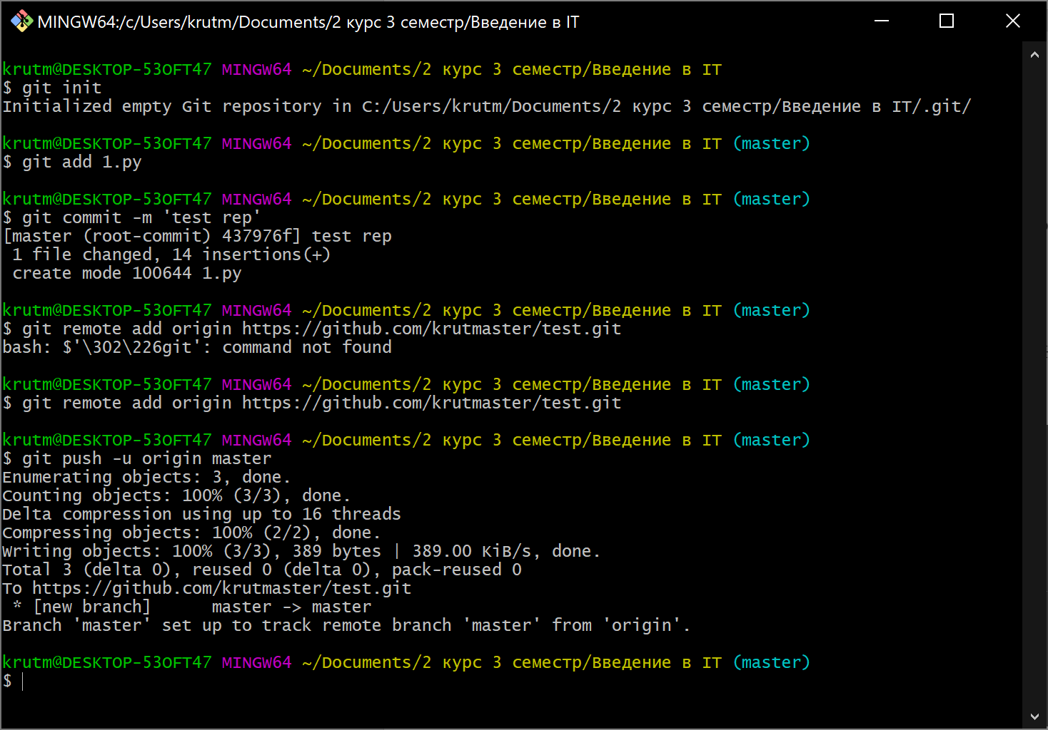

Рисунок 1 Команды git

1. Инициализация локального репозитория.

2. Добавление файла в список комит.

3. Создание и подпись комита.

4. Подключение локального репозитория к удалённому по ссылке.

5. Отправка комита на удалённый репозиторий (также появляется окно авторизации к аккаунту github)

Репозиторий: https://github.com/mtuci-aleksei/practice_1.git

**Вывод**

Понял, как работает git и научился им пользоваться.